**МИНИСТЕРСТВО ОБРАЗОВАНИЯ РЕСПУБЛИКИ БЕЛАРУСЬ**

**УЧРЕЖДЕНИЕ ОБРАЗОВАНИЯ**

**ГОМЕЛЬСКИЙ ГОСУДАРСТВЕННЫЙ ТЕХНИЧЕСКИЙ**

**УНИВЕРСИТЕТ ИМЕНИ П. О. СУХОГО**

Факультет автоматизированных и информационных систем

Кафедра «Информационные технологии»

ЛАБОРАТОРНАЯ РАБОТА №4

по дисциплине: «Компьютерные системы конечно элементных расчётов»

на тему: **Решение задачи о контакте двух упругих тел**

Выполнил: студент гр. ИТП-31

Расшивалов Н.И.

Принял: доцент

Комраков В.В.

Гомель 2022

**Цель работы**: научиться проводить модальный анализ детали с контактными граничными условиями.

**Ход работы**

# **Задание:**

Для выбранного варианта необходимо:

1. Запустить *ANSYS Workbench*, создать плоскую геометрическую

модель детали согласно варианта задания к лабораторной работе №1 (можно использовать эскизы для деталей из лабораторной работы №1).

2. Создать несколько дополнительных деталей, находящихся в контакте с

исходной. Детали из пп. 1 и 2 необходимо создавать на основе их эскизов: *Consept* –> *Surfaces From Sketches*. Однако, для детали из п. 1 необходимы следующие свойства: *Details View* –> *Details of SurfaceSk1* –> *Operation* –> *Add Material*, а для деталей из п. 2: *Details View* –> *Details of SurfaceSk2* –> *Operation* –> *Add Frozen*.

3. Установить опции двумерной задачи.

4. Сформировать отчет в *ANSYS Simulation.*

Условие варианта задания приведено на рисунке 1.

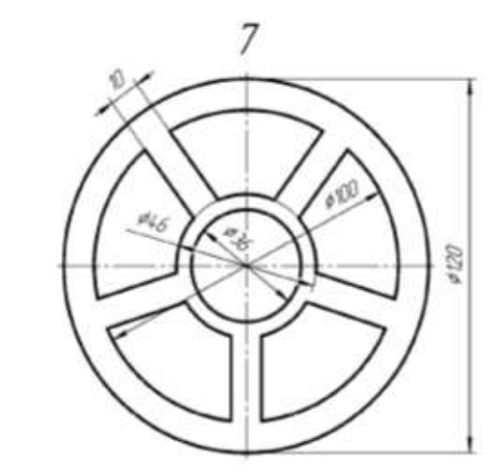

Рисунок 1 – Условие варианта

Необходимо создать деталь в 2*D*. Для этого перед созданием геометрии детали, в настройках геометрии проекта следует задать 2*D* на вкладке *Analys* *Type*. Затем можно создавать геометрию детали в *DesignModeler.* Пример задания настроек изображён на рисунке 2.

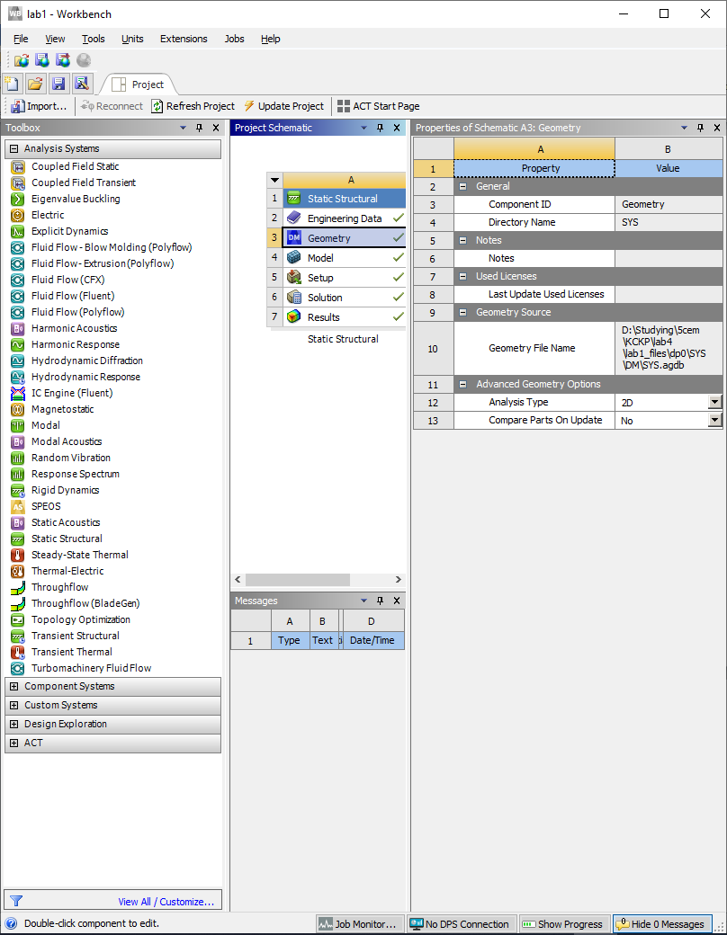

Рисунок 2 – Задание настроек геометрии

Далее необходимо создать дополнительную деталь, находящуюся в контакте с исходной, например, внутреннее кольцо в пустой полости детали. Для этого создаём отдельный *Sketch,* где рисуем кольцо. Далее применяем *Extrude* и для фиксации созданной детали необходимо указать свойство *AddFrozen*. Далее необходимо установить опции задачи (рисунок 2).

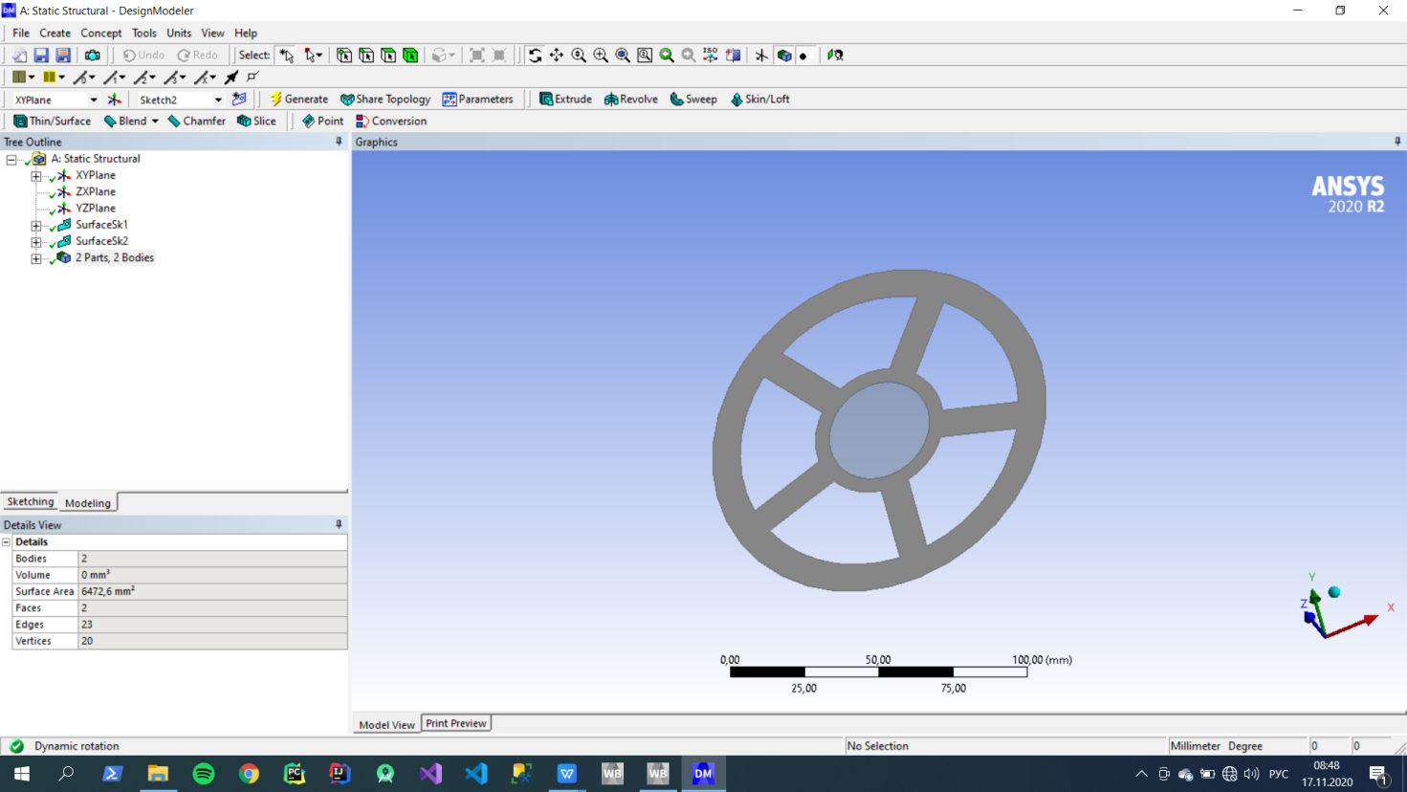

Рисунок 3 – Установка контакта тел

Далее необходимо сгенерировать сетку, задать ограничения и нагрузку. В качестве нагрузки выступает давление силой 1000 Pa. Закрепление задаётся на внутреннюю окружность. Установленные закрепления и нагрузки изображены на рисунке 3.

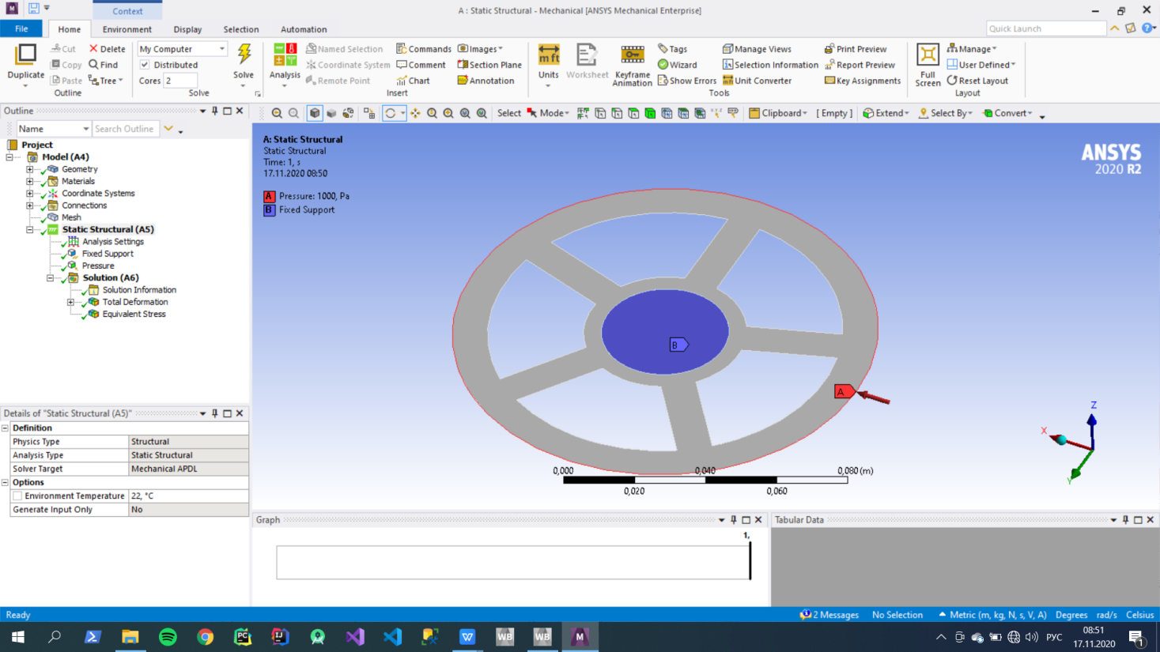

Рисунок 4 – Установленные закрепления и нагрузки

Производятся расчёты деформации детали и нагрузки. Результаты вычислений представлены на рисунке 4, 5.

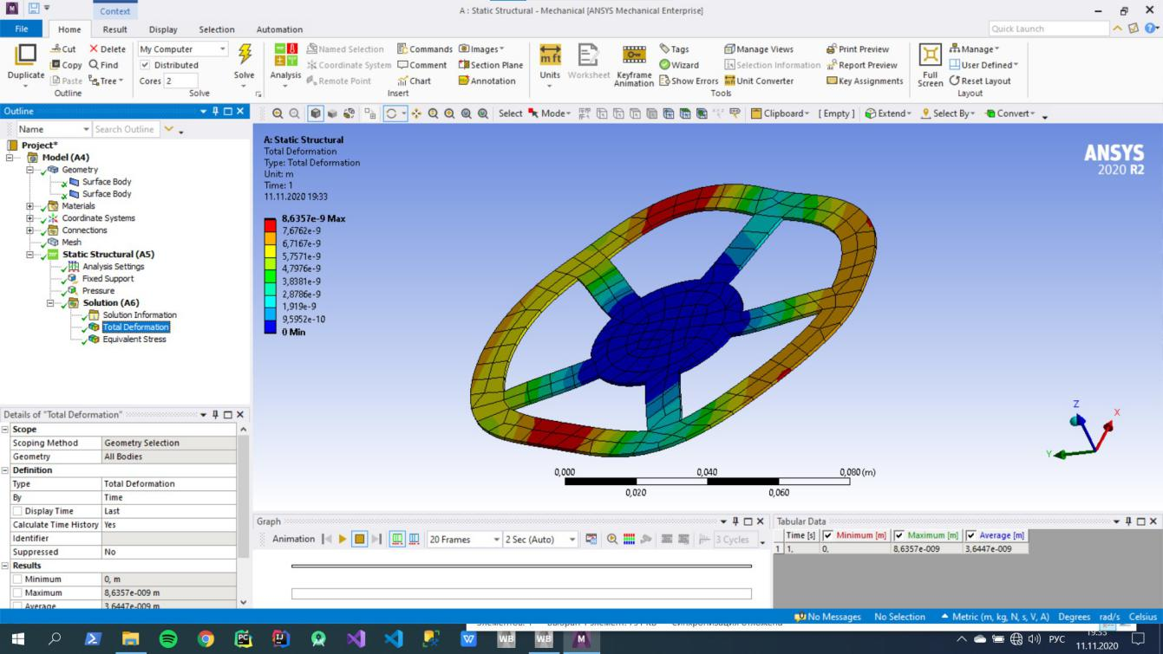

Рисунок 5 – График деформации детали

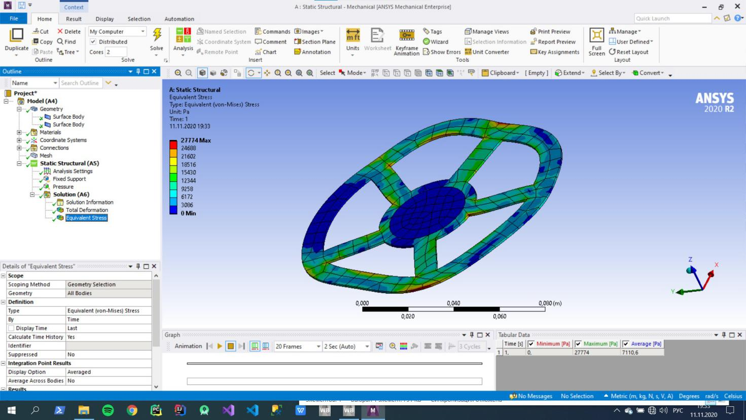

Рисунок 6 – График нагрузки на деталь

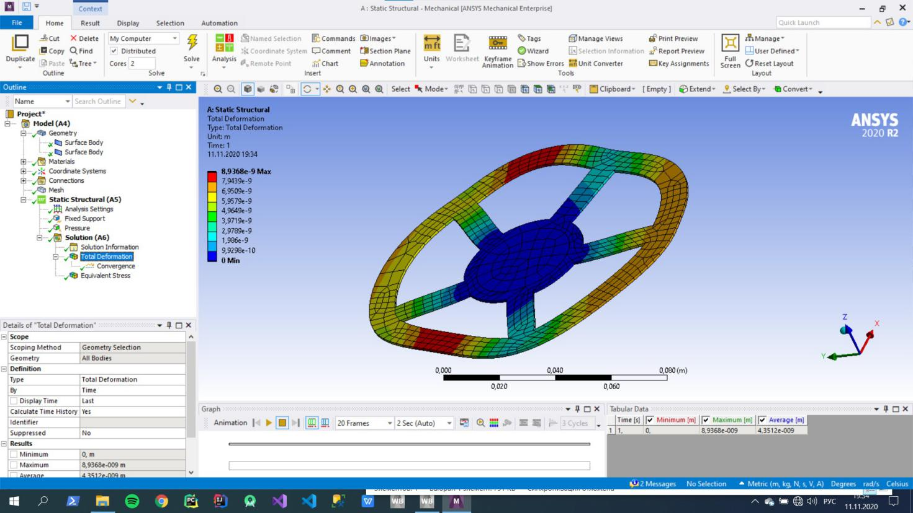

Рисунок 7 – График деформации детали после измельчения сетки

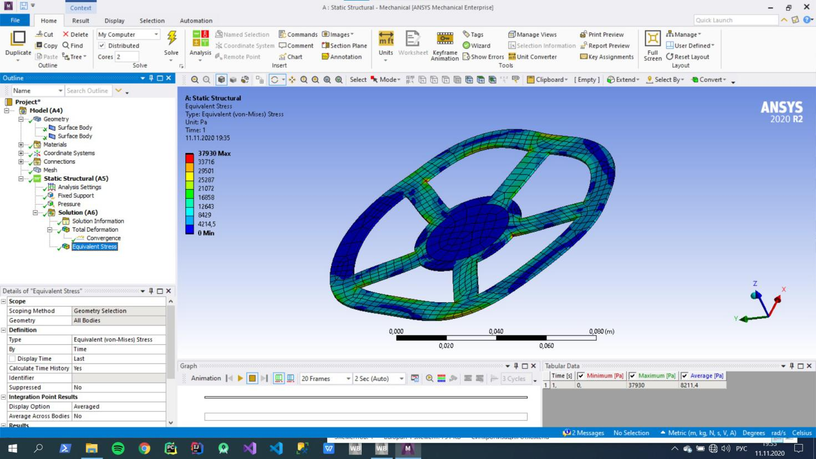

Рисунок 8 – График напряжения детали после измельчения сетки

**Вывод:** в результате выполнения лабораторной работы построена дополнительная деталь, контактирующая с основной. Произведено модальное исследование для вычисления деформации и напряжения.